Кожемякин Эрик
Группа РПО/1 1 курс.
Дисциплина: Конфигурирование WIND 10
Вид работы: Практическая работа

Потоки и автоматизация

Задание 1 Перенаправление вывода и конвейеры
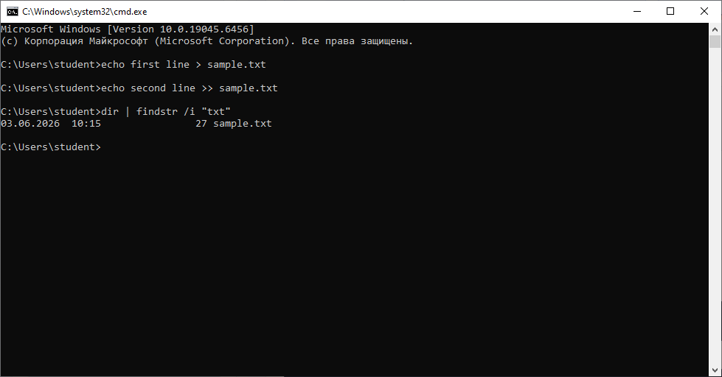
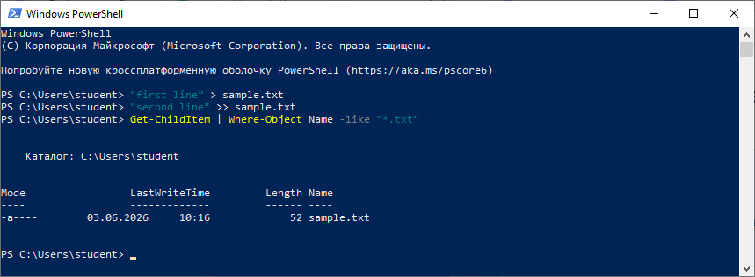
Чем отличается > от >>?
Символ > перезаписывает файл, >> добавляет в конец

Задание 2 История команд
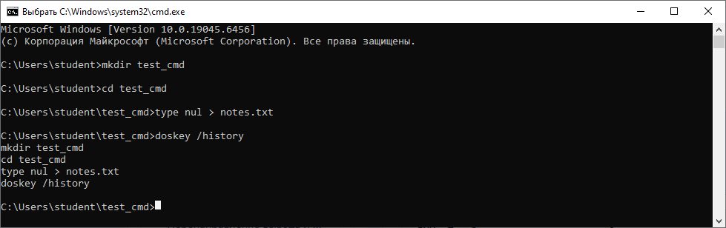
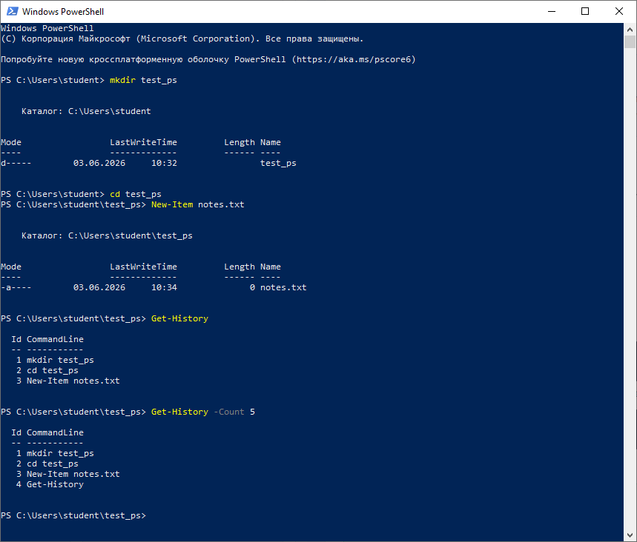
Какая клавиша возвращает предыдущую команду в строку ввода?
Предыдущую команду в строку ввода возвращает клавиша Стрелка вверх (↑).

Задание 3 Справка по командам
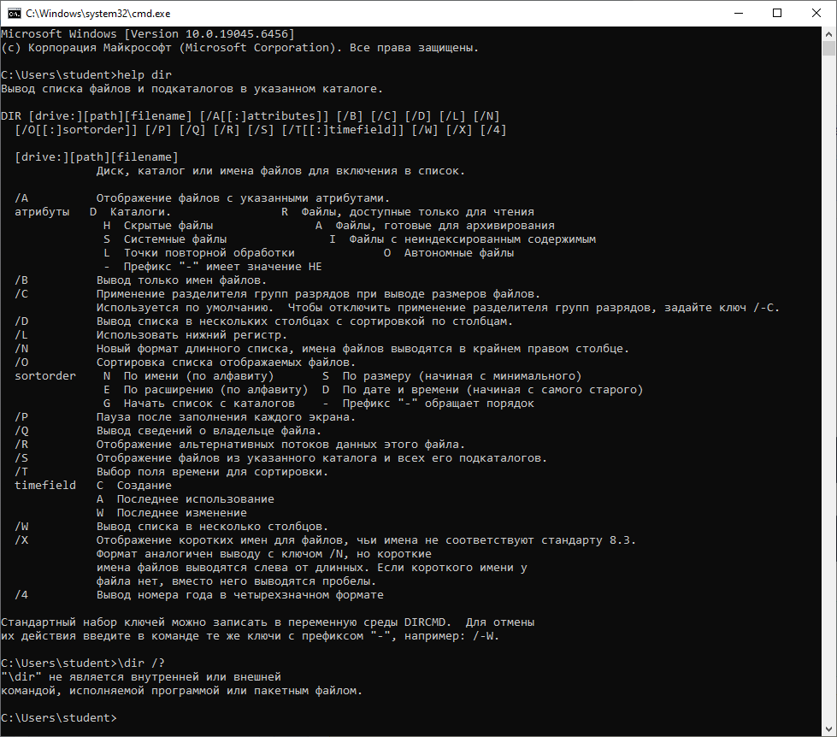
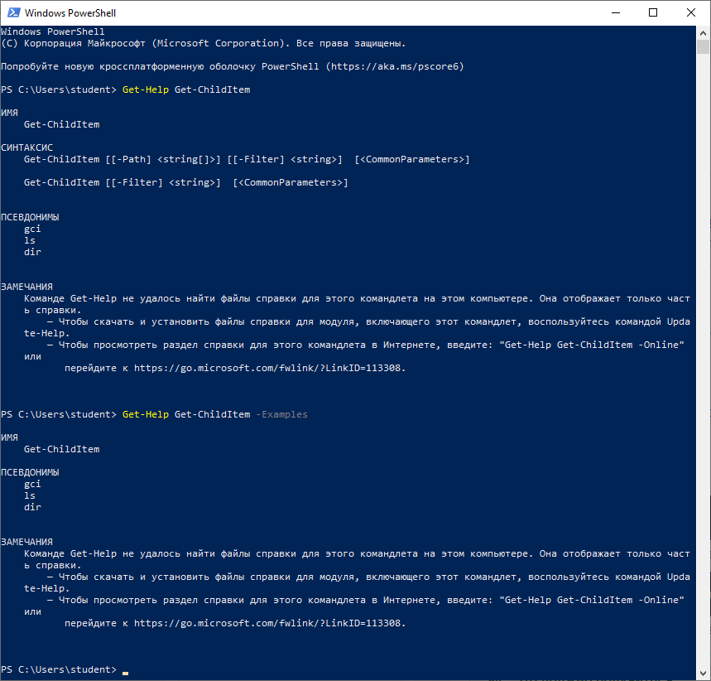
Почему встроенная справка надёжнее случайной подсказки из интернета?
Невозможно помнить все параметры. Важнее уметь быстро открыть встроенную справку и понять примеры.

Задание 4 Переменные окружения
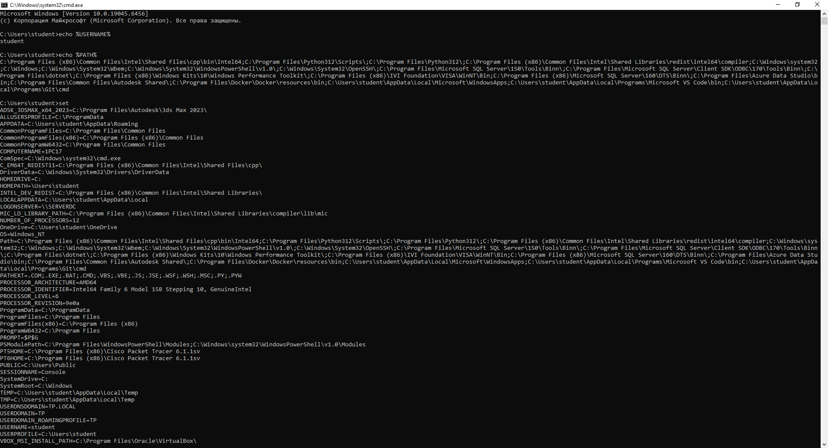
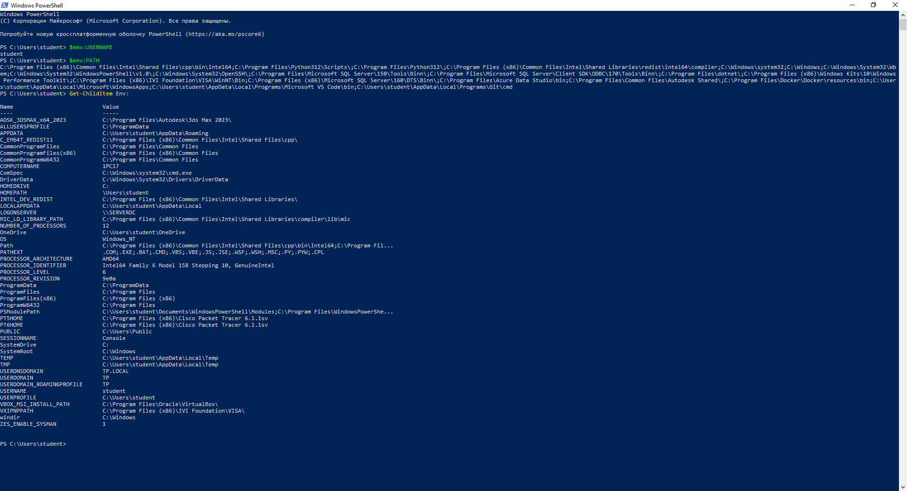
Для чего системе нужна переменная PATH?
Переменная PATH нужна системе для быстрого поиска и запуска программ без указания полного пути к файлу.

Задание 5 Псевдонимы и тип команды
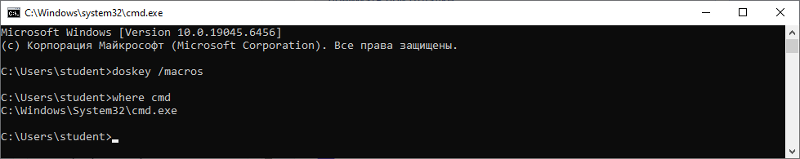
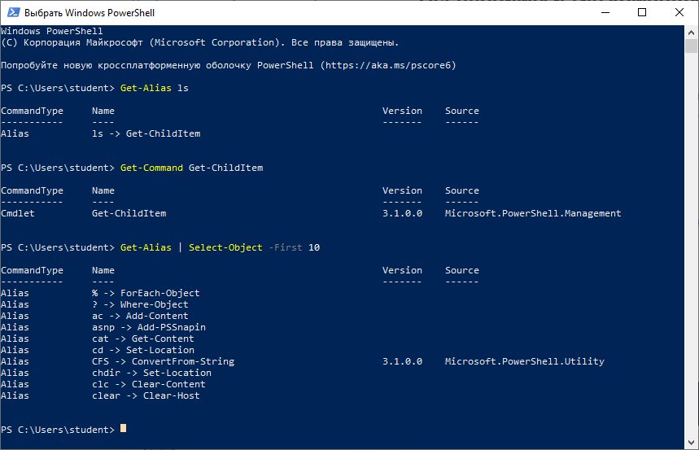
Почему команда ls в PowerShell не то же самое, что ls в Linux?
В powershell вообще нет команды ls - это alias для команды Get-ChildItem, по сравнению с Linux другой формат вывода по умолчанию, другие опции.

Система и диагностика

Задание 1 Просмотр процессов
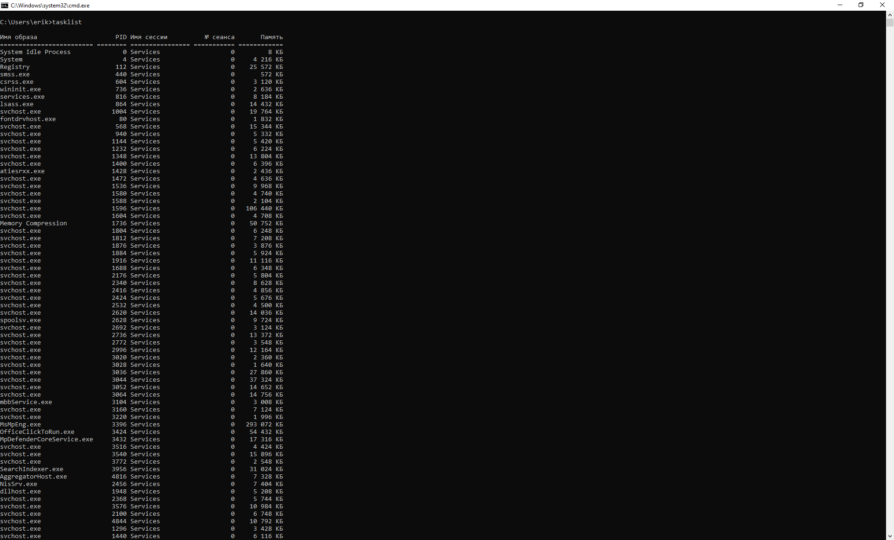
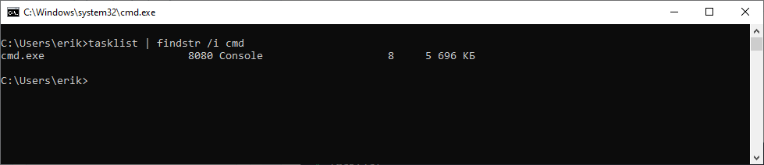
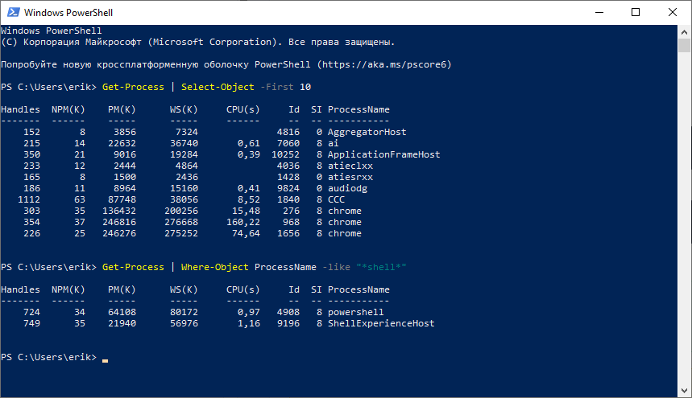
Почему завершать процесс по PID нужно осторожно?
Завершать процесс по PID (идентификатору процесса) нужно осторожно из-за риска закрыть не ту программу или нарушить работу системы.

Задание 2 Свободное место и размер папок
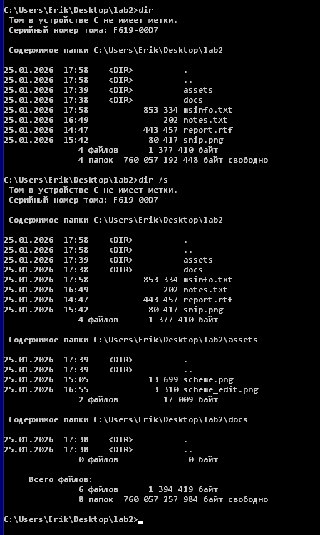
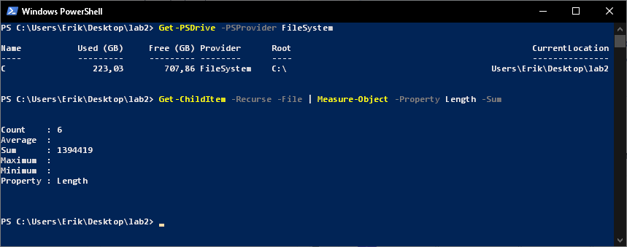
Чем отличается размер файла от свободного места на диске?
Свободное место на диске - это сколько новой информации можно записать не удаляя старой. Размер файла - сколько информации содержит конкретный файл сейчас.

Задание 3 Проверка сети
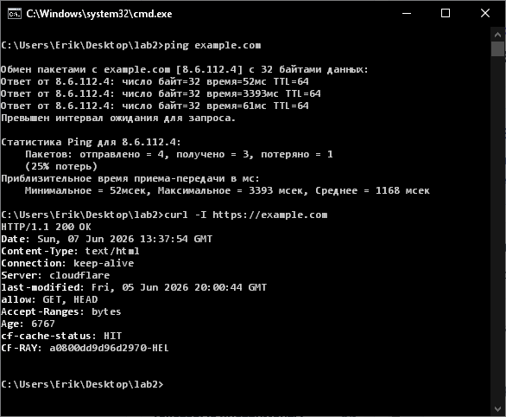
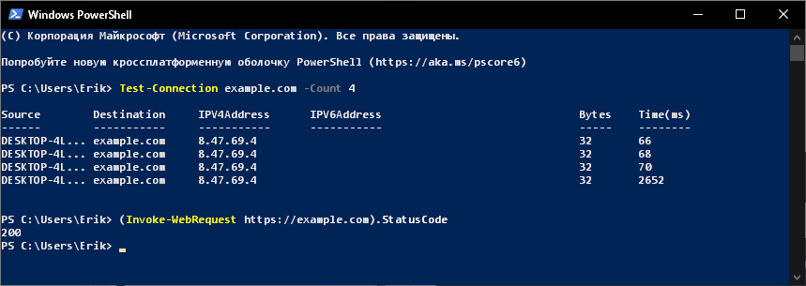
Что проверяет ping: сайт целиком или сетевую достижимость узла?
ping - проверяет только сетевую доступность т. е. пакеты могут доходить до сервера и от сервера.

Задание 4 Права доступа и атрибуты
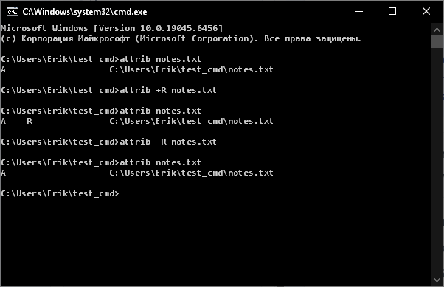
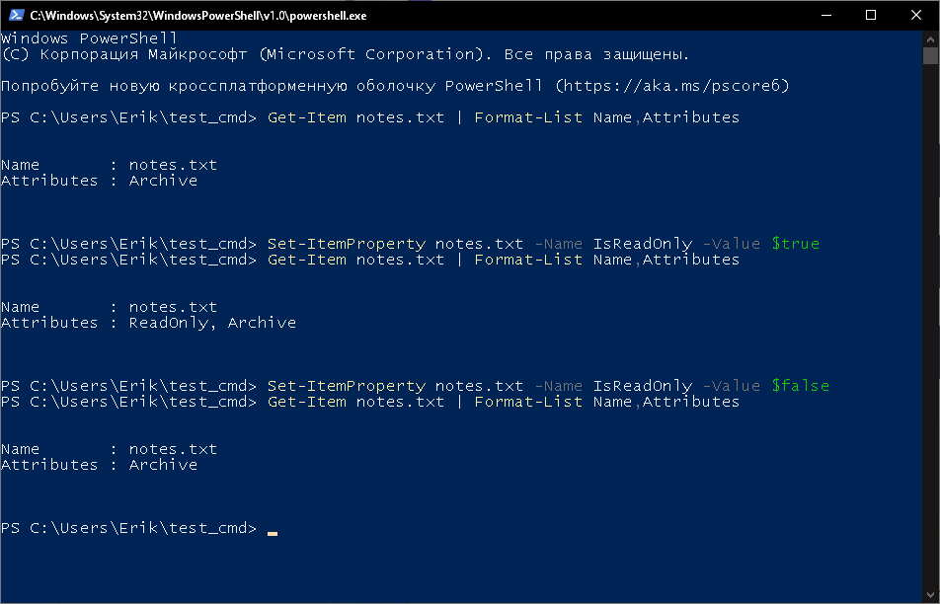
Почему после тренировки важно вернуть право записи?
Потому что файл потом нельзя будет ни удалить и не изменить.

Задание 5 Архивы
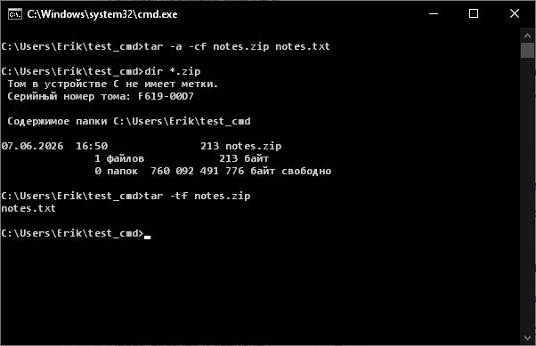
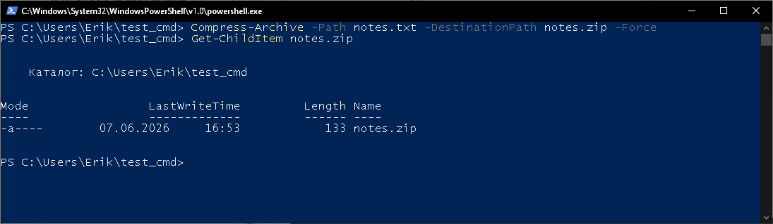
Почему архив полезно проверять после создания?
Можно посмотреть все ли файлы попали в архив и посмотреть на сколько они сжались

Задание 6 Очистка экрана
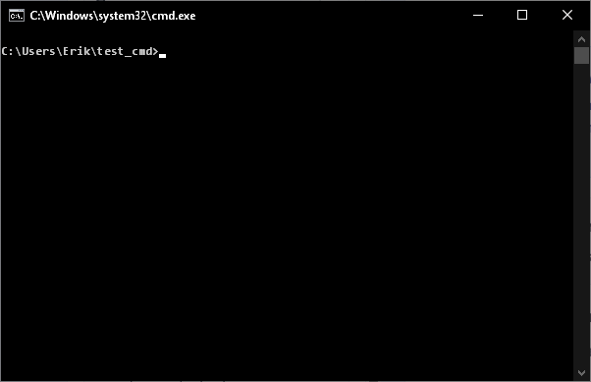
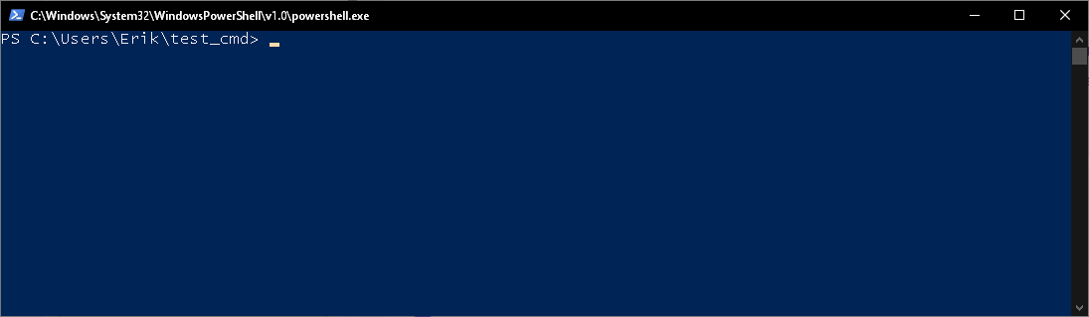
Что произойдёт с уже выполненными командами после очистки экрана — они исчезнут навсегда?
Очищается только то, что эти команды вывели на экран (история команд сохраняется, все выполненные действия, кроме вывода в консоль остаются).

Текстовые инструменты

Задание Начало, конец и нумерация строк
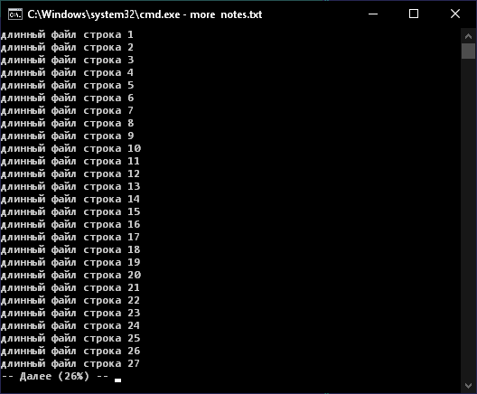
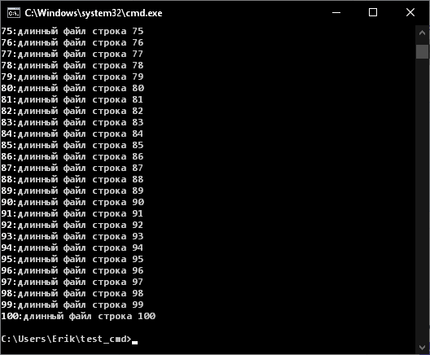
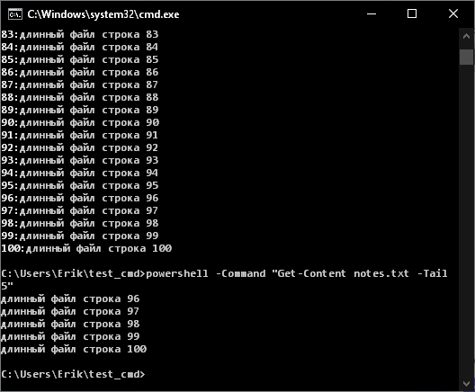
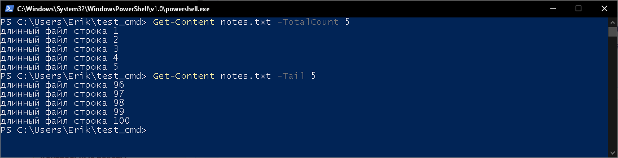
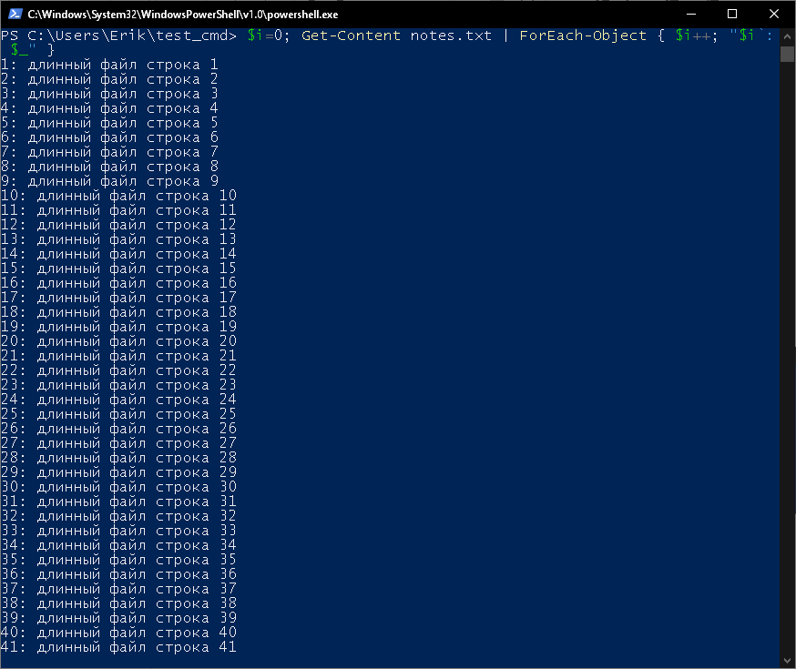
Почему tail удобен при просмотре логов?
Потому что интересны новые события, а они находятся в последних строчках.

Таблицы и CSV

Задание Простые CSV-файлы
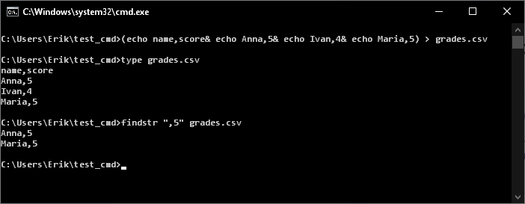
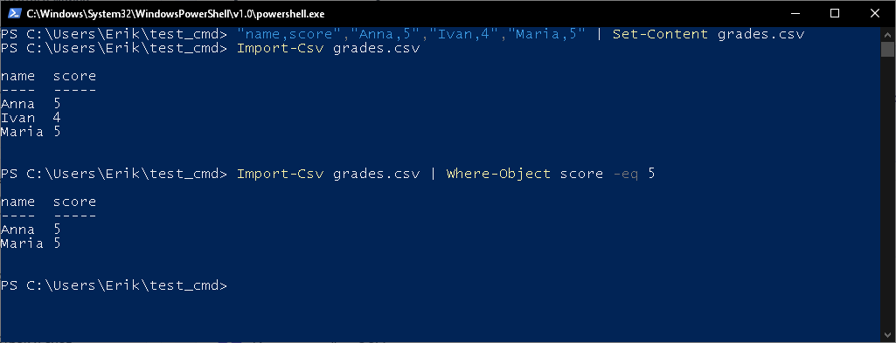
Почему CSV удобно проверять в терминале перед отправкой?
Потому что это простейший текстовый формат.

Скрипты

Задание Первый скрипт
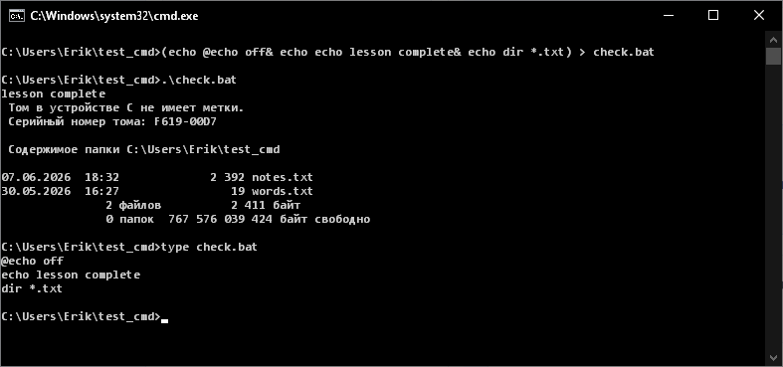
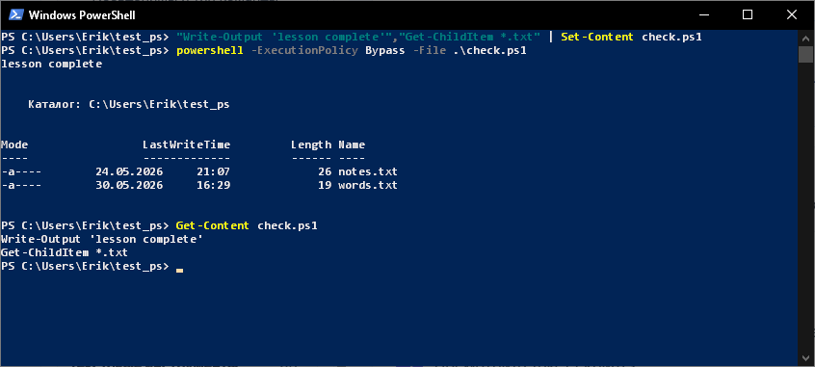
Почему скрипт удобнее, чем вводить одни и те же команды вручную?
Потому что это быстрее, можно избежать ошибок при вводе команд, можно быстрее исправить ошибки и запустить заново.

Git для практики

Задание Git: проверка и учебный репозиторий
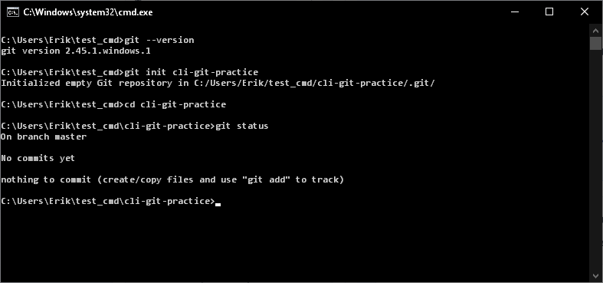
В powershell не делал, потому что там абсолютно тоже самое.
Что показывает git status?
Показывает текущую ветку, какие файлы изменились (staged и unstaged), какие есть новые файлы (отсутствуют в репозитории Untracked).

Программы и PATH

Задание Где находится программа
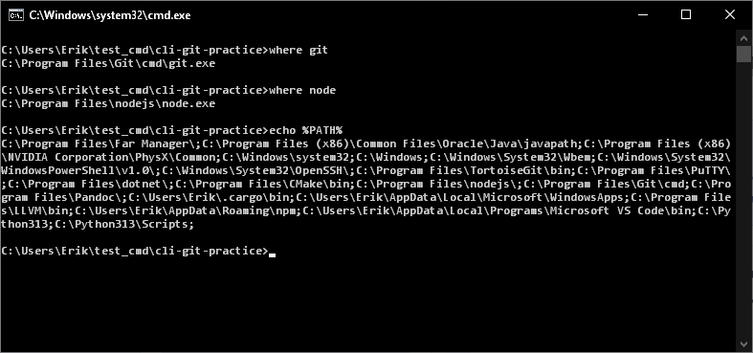
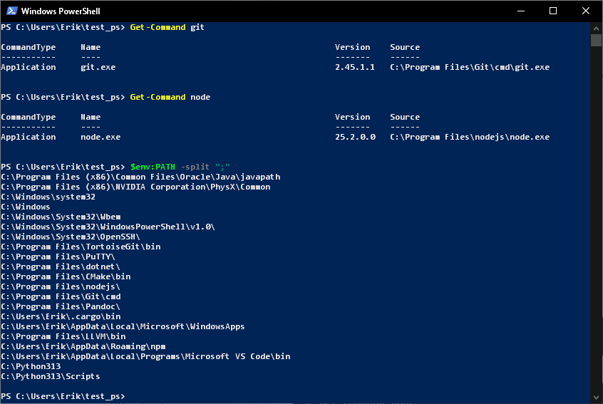
Почему после установки программы иногда нужно открыть новый терминал?
Потому что в уже открытом терминале переменные среды (в частности path) будут старые, а если установленная программа обновила переменные она в старом терминале не будет работать.

Дата и время

Задание Дата, время и метки
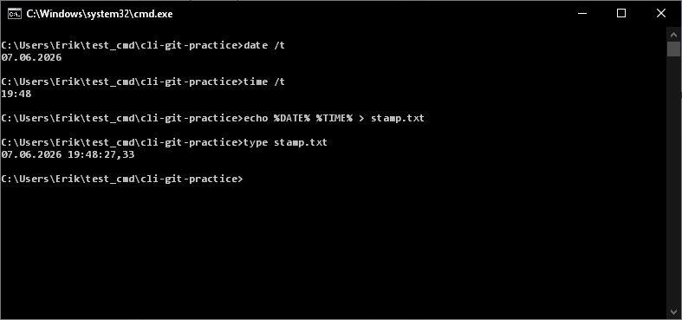
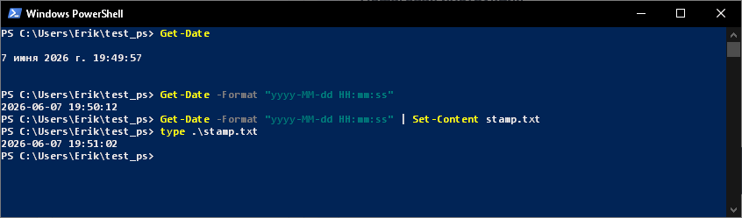
Зачем добавлять дату в имя файла или отчёт?
Чтобы сразу было видно на какое число отчет, а еще получается каждый раз новое имя файла, т. е. не будет конфликта если файл уже существует.

Логика команд

Задание 1 Цепочки команд
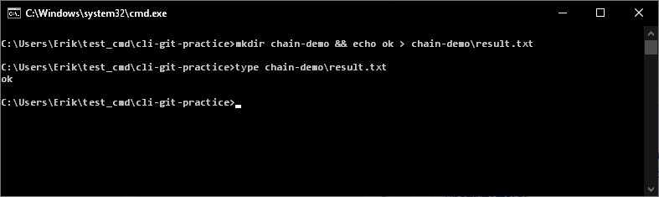
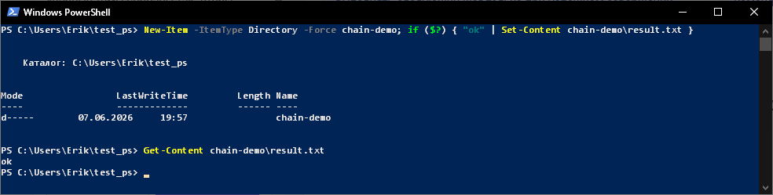
Когда лучше использовать && вместо запуска команд по отдельности?
Если предыдущая команда завершилась ошибкой выполнять следующую уже не надо (или вообще нельзя).

Задание 2 Коды завершения команд
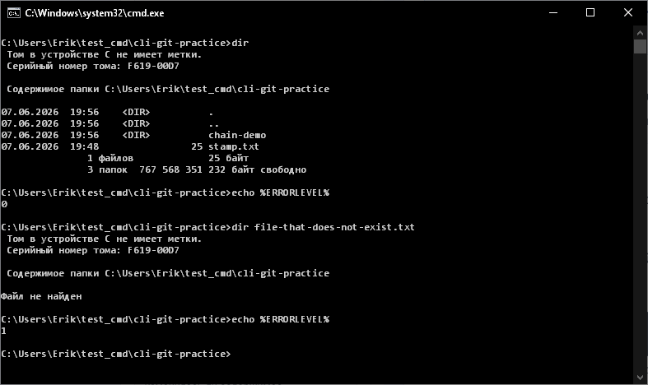
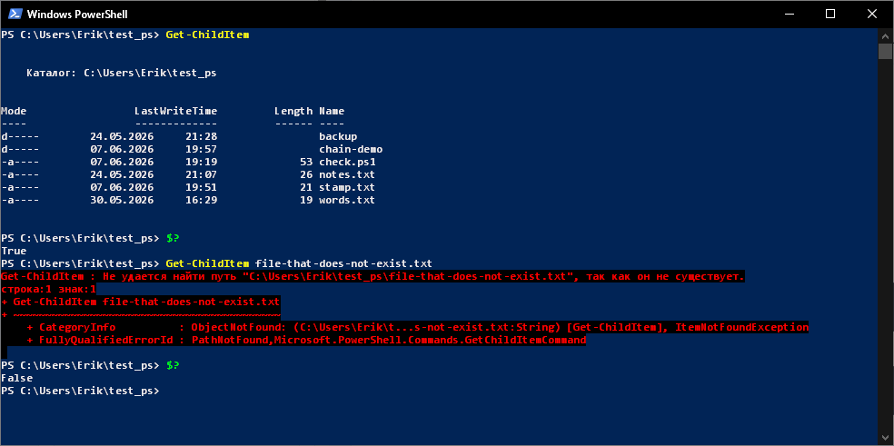
Почему в скриптах важно проверять код завершения?
Чтобы узнать успешно выполнилась команда или нет, можно продолжать дальше или что то сообщить пользователю.

Целостность файлов

Задание Хэш файла
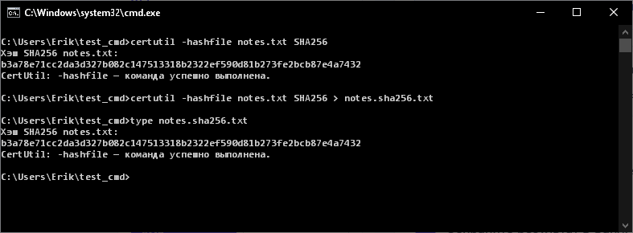
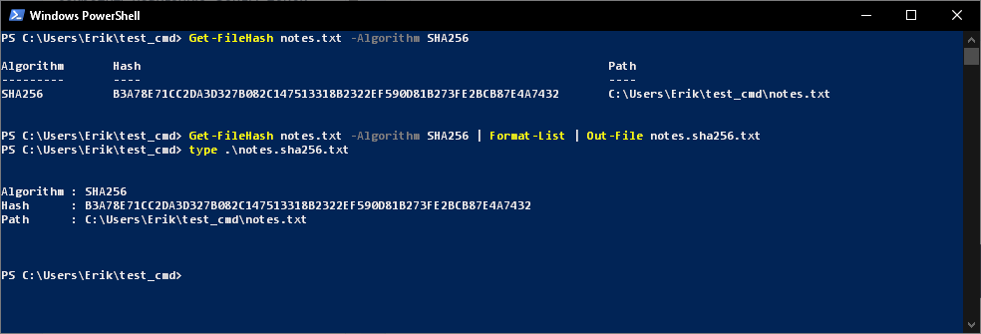
Почему два одинаковых файла дают одинаковый хэш?
Хэш нужен для проверки целостности данных, по определению он так и должен состоять.

Замена текста

Задание Замена текста в выводе
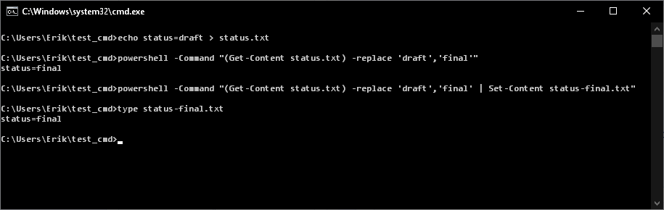
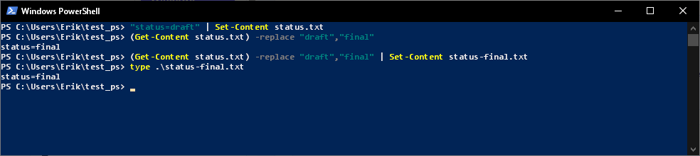
Почему сначала полезно вывести замену на экран, а не сразу перезаписывать файл?
Чтобы проверить что все пошло как хочется.

Форматирование вывода

Задание Компактный вывод для отчёта
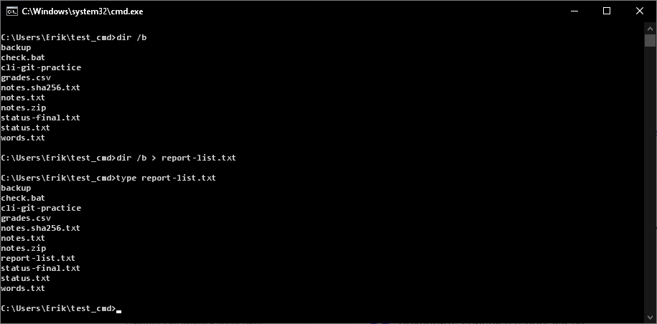
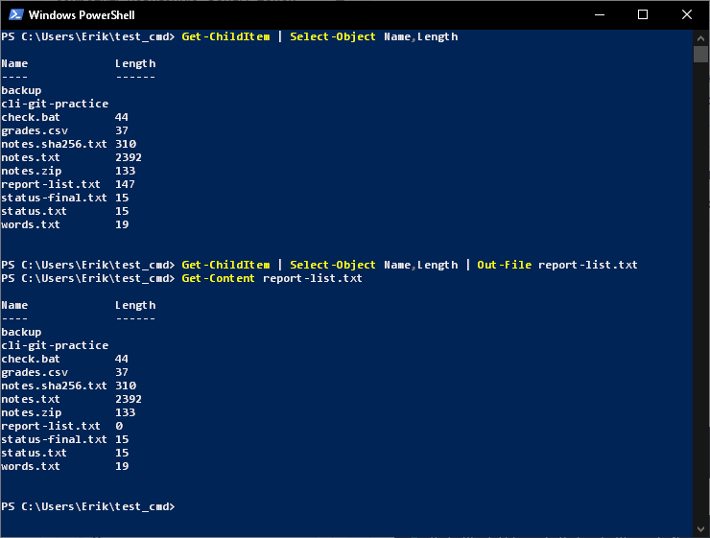
Почему отчёт с коротким выводом легче проверять?
Чем меньше лишней информации, тем больше проверять.

